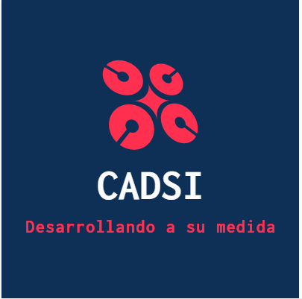

**Razón Social: CADSI centro de análisis y desarrollo de sistemas informáticos**

**LOGO**:



**Eslogan:** **Desarrollando a su medida**

**Misión**

Somos una empresa de desarrollo de software que busca solucionar necesidades por medio de sistemas óptimos e intuitivos para darles una comodidad a nuestros clientes

**Visión**

CADSI, como empresa enfocada al desarrollo de soluciones tecnológicas, espera ser en corto plazo una pionera en el modelo de negocio y cabecera en el mercado de software a la medida, a mediano se estima convertirse en una translatina con impulsos de evolucionar, a largo plazo, a una multinacional con varias sedes y dependencias en el mundo.

**Objetivos generales:**

Diseñar un software en el que se registren controle todo lo relacionados con los activos Fijos de una empresa, aportando trazabilidad sobre los activos.

**Objetivos específicos:**

● Mantener el estado de un activo(activo,inactivo,dado de baja).

● Brindar la localización exacta de los activo

● Controlar los tiempos de mantenimientos de los activos

● Manejar la hoja de vida de los activos

**Nombre de software: SAAF software de análisis activos fijos**

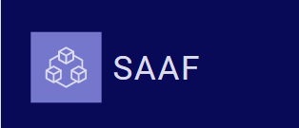

SAAF: es un sistema implementado para manejar los activos fijos de manera organizada. por medio de la creación de hojas de vida por cada activo existente en la organización.

**Planteamiento del problema**

El liceo san isidro norte (**LSIN**) se encuentra en la búsqueda de un software para tener un mejor control de sus activos fijos teniendo en cuenta lo siguiente:

● Localización

● Periodicidad de mantenimientos

● Características físicas

● Estado (Activo, Inactivo, dado de baja)

● Asignación de responsables

● Control de roles

● Alertas

**Alcance del Proyecto**

En el proyecto, se  elaboró un Plan de acción a través del cual se propone la implementación de un software en la institución educativa para el manejo del proceso de gestión de activos fijos y de esta manera se generan importantes avances en la entrega de sus reportes, así mismo se pretende mejorar la comunicación entre los usuarios y el cliente y lograr una importante reducción de los costos en lo que respecta a utilización de los recursos.

**Justificación**

Nace de la necesidad de algunas entidades que hoy en dia no tienen implementado un sistema de control sobre sus activos, o que no conocen algun modelo para mantenerlo parametrizadamente, el proyecto a desarrollar cubrirá dicha necesidad implementando hojas de vida, informes y alertas sobre estos y toda la información relevante que el cliente considere pertinente.